嘉義市私立興華高級中學圖書館第180【好書週報】
發行日期：105年12月26日
書名、封面 | 內容簡介
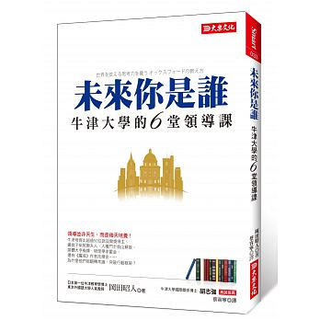 | 未來你是誰 作者: 岡田昭人  巴頓將軍說，在戰爭中「士兵什麼也不是，將領卻是一切」。  老闆總感嘆：挑戰不斷出現，公司不缺人才，但沒有「將才」可用。  能不能成為領導者、勝任職務，全看你如何處理這些狀況：當你必須解決沒學過、沒經歷過、沒標準答案的問題時，怎樣做才對？執行明確任務得心應手，卻不擅長提出嶄新構想或具體主張？面對競爭對手，你要在何時、在哪裡，用什麼方法一決勝負？帶領團隊或部門，你得激發部屬能力以實現目標，但最佳方法是什麼？其實具備統御力、創造力、戰鬥力、分析力、冒險力與表現力，未來不管個人或團隊遭逢什麼難題，都可以迎刃而解、再創高峰。
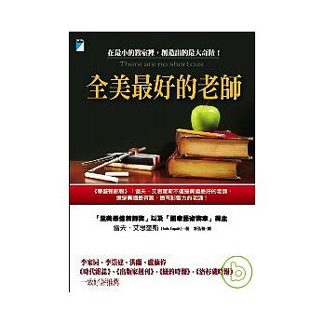 | 全美最好的老師 作者: 雷夫．艾思奎斯（Rafe Esquith）  雷夫老師的多年教學經驗與蛻變歷程，不管你是教師、家長或是一般大眾，都能從他的坦率和剛正獲益良多——「成功沒有捷徑」，堅持並持續付出，才能淬鍊出卓越成果！以超然的角度和孩子站在同一陣線，用心體會他們的問題。任何教學的決策都必須謹慎小心，務必以學生的最大利益為考量。教書是苦差事，但是成果卻是甜美的，因為你豐富孩子的一生。教師的任務為何？學生踏進你的教室，可以學到什麼？可以帶走什麼？我自己要堅強，才有資格期待學生不被挫折或失敗擊倒；我自己要勤奮不懈，才能要求學生努力用功。
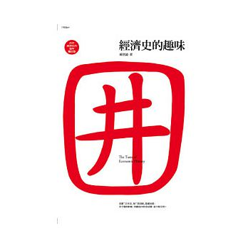 | 經濟史的趣味 作者: 賴建誠  賴建誠教授2010年推出《經濟史的趣味》，延續一慣知性，輕鬆，好讀，有趣的風格，延伸出「中國經濟史」的部份，讓讀者能更全面的理解、參照、進入和人類生活習習相關的經濟世界。是難得一見的推廣型的著作。本書所挑選的文章，大都輕鬆有趣，從全世界成千上萬位經濟史學者努力的成果中，找出適合大眾閱讀的幾篇。印象中經濟史是一門枯燥又乏味的學科，作者運用經濟史上真實的案例，以現代的觀點帶出非常有趣的經濟學，為什麼電腦鍵盤不依ABCD排列？長子繼承制是日本戰前經濟成長的阻礙？為什麼鄭成功能趕走荷蘭人？…等共66篇，以深入淺出方式告訴讀者。
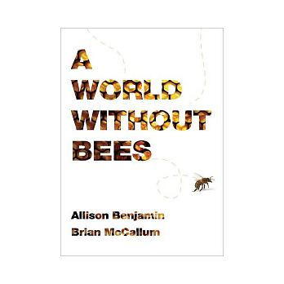 | 蜜蜂消失後的世界 作者: 愛麗森．班傑明； 布萊恩．麥考倫  愛因斯坦預言：「如果蜜蜂從地球上消失的話，人類只能再活四年。」因為，沒有授粉，就沒有植物、就沒有動物、就沒有人。  如果蜜蜂從地球上消失，不只是餐桌上少了蜂蜜，人類還將面臨空前未有的糧食短缺危機！全球各地紛紛傳出蜜蜂成群神祕消失或死亡的怪現象，是什麼因素導致全球蜜蜂大量的失蹤、死亡甚至發瘋！牠們是染病？被農藥汙染？或甚至是工業化養蜂讓牠們過勞死？沒有了蜜蜂的世界，還會剩下什麼？本書由兩位熱愛蜜蜂的專家追蹤調查多年所撰，他們走遍世界拜訪了科學家、農業專家以及蜂農，抽絲剝繭找出全球蜜蜂大量失蹤、死亡甚至發瘋的幕後真相。閱讀本書就像在讀一本驚悚的大自然推理小說。
書名、封面 | 內容簡介
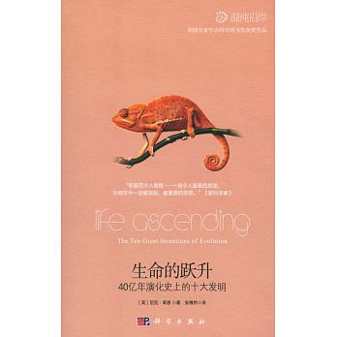 | 生命的躍升 作者: NickLane  這本內容豐富的作品試圖解讀進化論的十個最偉大「發明」，從生命的原初，經過它的創造期，到它的終結。整個過程中，會出現很多非同一般的神來之筆，如DNA、光合作用、視力和意識。NickLane以清晰而智慧的筆調，探究了進化過程中十個最偉大的「發明」。這本書圍繞着生物學、地質學、化學和物理學領域所取得的最新研究進展來組織敘述，重現了地球上生命的歷史，而且帶着精彩而出乎意料的細節，這些細節必定會吸引非專業讀者、學生、科研人員等不同的讀者群體。誰會料想到，眼睛最原初的形態只是藻類用於調節光合作用的感光小點；DNA的基本成分會在熱液噴口中自行形成；素食者容易產生煩躁情緒。
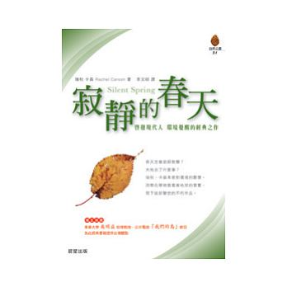 | 寂靜的春天 作者: 瑞鞦‧卡森  1962年﹐瑞鞦‧卡森女士《寂靜的春天》一書甫在美國問世﹐立即引起熱烈的爭議及迴響﹐繼而成為轟動全球的警世木鐸。  三十多年來﹐卡森女士在本書中的先知與遠見早已獲得証實﹐《寂靜的春天》更在世界環保風潮中佔有相當的地位。這本跨世紀的環保經典代表作﹐隨著全球環境日益惡化而亦趨重要﹐關心生存環境者﹐不能不讀﹗
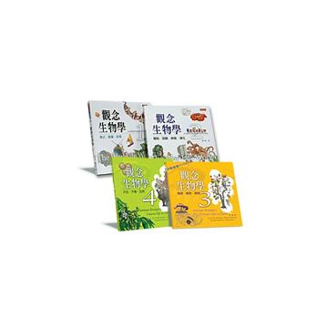 | 觀念生物學 作者:Mahlon Hoagland &Bert Dodson  你能想像「高高在上」的你和微不足道的細菌，都用著同樣的DNA語言、指揮生命的運作嗎？全世界的甲蟲約有30萬種，儘管它們表面的色澤、花紋、圖樣都不同，但萬變不離其宗，都有著頭、胸、腹的基本結構，只是比例不盡相同。細菌、玉米、楓樹、青蛙、蜘蛛、蝙蝠、大象、人類，多麼不一樣的生物啊，但它們的細胞內竟然有共通的「能量貨幣」，真是不可思議呢！讓一屋子的猴子隨意亂敲電腦打字鍵盤，有沒有可能突然出現一首莎士比亞的十四行詩呢？生命究竟有沒有可能偶然發生？生命是一個又一個的迴路，周而復始，循環不已。生命從一到多，由簡到繁，一路悠悠走過漫長的40億年。今天的世界充滿物種的多樣性，但演化仍保留著生命起源的蛛絲馬跡，供人們去探索。
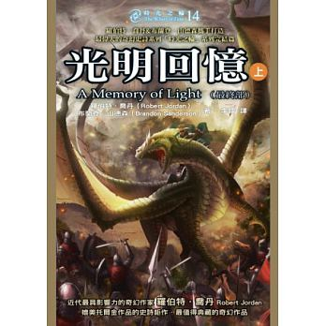 | 光明回憶 (A Memory of Light) 作者:羅伯特．喬丹  蘭德‧亞瑟計畫毀壞闇帝的封印，即使冒著再大的風險，他也決意要做，因為，他認為這是人類的最後希望。他身邊的人——包括白塔玉座艾雯、安多女王伊蘭，卻認為蘭德終於徹底瘋狂了。他們試圖阻止，但隨著闇帝大軍肆虐各處，最後戰爭已無可避免地到來。激烈的戰役，人類大軍與獸魔人的鮮血染紅大地。天空烏雲密布，陽光已不復見。時光之輪不停轉動，最終將是人類的勝利，或是末日，一切， 將在煞妖谷的對戰中做個了結。

